UNIVERSIDAD AUTÓNOMA DE QUERÉTARO  FACULTAD DE INGENIERÍA  Laboratorio de Álgebra Lineal | 
Nombre del Alumno |  | No. Práctica
Fecha de la Práctica |  | Grupo
Nombre de la Práctica | Transformaciones Lineales
Unidad | Vectores en el Espacio
CONOCIMIENTOS PREVIOS
Vectores, transformaciones lineales y multiplicación de matrices
OBJETIVO
Que el alumno sea capaz de transformar una situación real en una representación matemática para que pueda dar solución e interpretar los resultados obtenidos
EQUIPO Y MATERIALES
Computadora con Scientific WorkPlace
Página para graficar los vectores en 3D http://www.walter-fendt.de/m14s/vector3d_s.htm
DESARROLLO

Parte I. Reconocer las matrices para obtener una reflexión, alargamiento, translación y rotación de un vector. Utiliza el vector 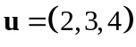para realizar las siguientes transformaciones. 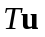coloca el vector como matriz columna
- Multiplica la matriz T=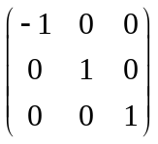 por el vector u ¿Qué cambios sufrieron las coordenadas?
- Multiplica la matriz T=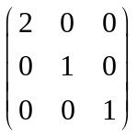 por el vector u ¿Qué cambios sufrieron las coordenadas?
- Multiplica la matriz T=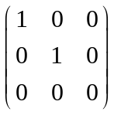 por el vector u ¿Qué cambios sufrieron las coordenadas?
- Multiplica la matriz T=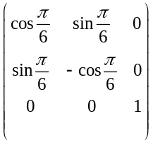 por el vector u ¿Qué cambios sufrieron las coordenadas?
Parte II. Obtener las matrices que logran realizar lo que se solicite
Escribe la matriz que logre realizar la transformación que se solicite y comprueba efectuando la multiplicación
- Reflejar sobre el eje y
- Duplicar la coordenada z
- Rotar 45°
- Encontrar la proyección del vector sobre el plano XZ
- Reflejar sobre el plano XY
- Triplicar todo el vector y reflejarlo respecto al eje X

CONCLUSIONES
Las transformaciones lineales se utilizan en robótica. Explica cómo será el funcionamiento.

EVALUACIÓN DE LA PRÁCTICA
Envía el archivo con el procedimiento, las gráficas, resultados obtenidos y las conclusiones utilizando el Campus Virtual

